**Documento de Arquitetura de Software**



**DEBUG SKATE SHOP**

**CYBORGS S/A**

**Nome: Vitor Borges Vieira Fraga**

**RGM: 11122100107**

**Nome: Hebert Pazian**

**RGM: 11122500873**

**Nome: Thiago Farias**

**RGM: 1112210062**

Objetivo

Este documento tem por objetivo apresentar uma visão arquitetural dos sistemas do **DEBUG SKATE SHOP.** O intuito é salientar diferentes aspectos deste produto, obtidos a partir de decisões arquiteturais.

Escopo

A aplicação DEBUG SKATE SHOP utiliza o padrão MVC e DAO em linguagem JAVA (JSP) para organizar todas as funcionalidades. É dividido em pastas e pacotes que condizem com as responsabilidades de cada componente do sistema, onde a pasta WEB contem todas as views do sistema, o pacote CONTROLLER contém as servlets responsáveis pelo controle, o pacote MODEL contém as classes de negócio da aplicação, o pacote MODEL/DAO contem as classes que realizam a persistência no banco de dados. O pacote UTIL é usado para disparo de e-mails e realizar a conexão ao banco, no caso, o SGBD PostgreSQL.

Representação Arquitetural

Os sistemas serão desenvolvidos tendo como base a arquitetura ilustrada na Figura 1. Toda a arquitetura será baseada nos padrões de projetos tradicionais do GoF e também nos padrões J2EE sendo executados dentro de um Servidor de Aplicações.

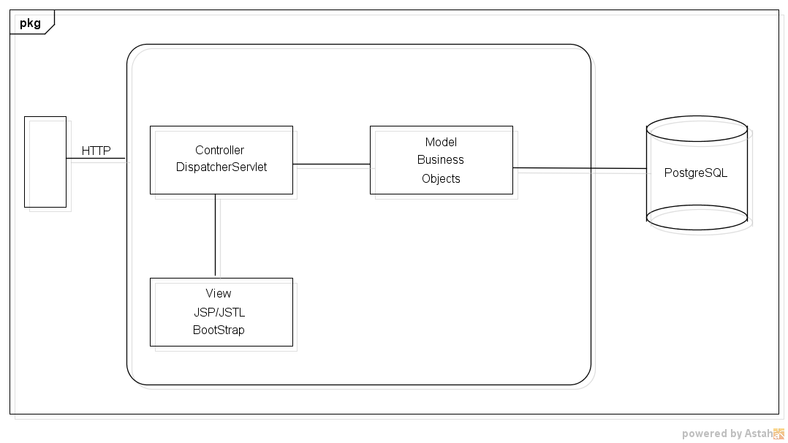

Figura 3.1 – Representação Arquitetural do **DEBUG SKATE SHOP**

O MVC, utilizado em nosso projeto, é um dos principais modelos de arquitetura de software usados em orientação a objeto, tendo sua utilização em escala mundial, então optamos por uma linguagem de programação com as mesmas características, o Java.

Para utilizar essa arquitetura, implantamos o JSP com o JSTL para garantir a coesão da estrutura para a camada View, além do framework bootstrap usado para um rápido e fácil desenvolvimento web em conjunto com a criptografia sha512.

Para a camada de controle, foi implantado DispatcherServlet cuja comunicação é baseada em requisições HTTP por meio do método ProcessRequest. Devido às requisições serem de simples tratamento, há um ganho de desempenho pela não utilização de frameworks back end.

As classes de negócio foram desenvolvidas com a preocupação para alta coesão e baixo acoplamento, aumentando assim a rastreabilidade de objetos e reuso de código. Classes DAO foram implantadas a fim de isolar ainda mais as regras de negócio. Desta forma, o banco de dados tem unicamente a responsabilidade de armazenamento de dados e para isso, o PostgreSQL é robusto e ideal para o porte da aplicação.

## - Manter Fornecedor

**Sumário:** O ator gerencia os dados sobre os fornecedores.

**Tipo:**Configuração

**Ator Primário:** Administrador

**Atores Secundários:** Gerente.

**Pré-condições:** O funcionário que realizará essa função deverá estar identificado no sistema.

**Fluxo Principal**

1. O ator requisita a manutenção de fornecedores;
2. O sistema apresenta uma página com uma lista dos fornecedores já cadastrados onde temos as opções de inserção, alteração dos dados e a desativação de um fornecedor.
3. O ator seleciona a operação desejada: Inserção, Desativação ou Atualização.
4. Se o ator desejar continuar com a manutenção, o caso de uso retorna ao passo 3; caso contrário, o caso de uso termina.

**Fluxo Alternativo (1): Inserção [A01]**

1. O ator requisita a inserção de um fornecedor.
2. O sistema apresenta os campos na tela para serem preenchidos.
3. O ator fornece os detalhes do novo fornecedor.
4. O sistema verifica os dados. Se os dados forem válidos, inclui o novo fornecedor no sistema; caso contrário, o sistema reporta o fato, solicita novos dados e repete a verificação.

**Fluxo Alternativo (2): Atualização [A02]**

1. O ator seleciona um dos registros demonstrado na lista de fornecedores para assim atualizá – lo.
2. O ator altera um ou mais dos detalhes sobre um fornecedor e requisita a sua atualização.
3. O sistema verifica a validade dos dados e, se eles forem válidos, altera os dados do fornecedor.

**Fluxo Alternativo (3): Desativação [A04]**

1. O ator seleciona um dos registros demonstrado na lista de fornecedores e requisita ao sistema que o desative.
2. Se o fornecedor pode ser desativado, o sistema realiza a desativação; caso contrário, o sistema reporta o fato.

**Fluxo de Exceção [A01] [c] : Campos não preenchidos - Inserção**

1. Se o ator não preencher todos os campos o sistema reporta o fato e o caso de uso retorna ao passo b.

**Fluxo de Exceção [A02] [b] : Campos não preenchidos - Atualização**

1. Se o ator atualizar os dados, porém deixar campos em branco o sistema reporta o fato e o caso de uso retorna ao passo a.

**Pós-condições:** Um fornecedor foi inserido, desativado ou seus detalhes foram atualizados.

**Regras de Negócio:** A regra de negócio atendida nesse caso de uso foi a RN03(**“Validações”**).

## – Listar Solicitação Peças

**Sumário:** O sistema realiza uma listagem de peças que devem ser solicitadas para o preenchimento do estoque.

**Tipo:** Condução

**Ator Primário:** Administrador

**Atores Secundários:** Gerente e Atendente.

**Pré-condições:** O fornecedor já deve estar cadastrado no sistema. O caso de uso deverá ser executado quando atingir a marca de 70% de falta de pelo menos uma peça.

**Fluxo Principal**

1. O sistema calcula automaticamente as peças que devem ser solicitadas para a recomposição do estoque.
2. O ator requisita a manutenção de peças.
3. O sistema apresenta uma página com quatro listas de peças divididas em shape, truck, roda e lixa, que já estão cadastradas, onde temos a opção de solicitar peças.
4. O ator seleciona a operação.
5. O caso de uso termina.

**Fluxo Alternativo (1): Enviar Solicitação [A01]**

1. O sistema demonstra as peças que devem ser solicitadas para a recomposição do estoque.
2. O ator terá dois botões disponíveis, o botão “ENVIAR SOLICITAÇÕES DE PEÇAS” para enviar as peças necessárias para a recomposição do estoque para análise e o botão “VOLTAR”, que retorna para a página anterior.
3. O ator escolhe a opção desejada.
4. A ação é realizada.

**Fluxo de Exceção [A01] [a]: Peças não disponíveis**

1. Se o sistema não listar automaticamente nenhuma peça para solicitação, a frase “NÃO HÁ PEÇAS PARA REPOR” aparecerá e só o botão “VOLTAR” estará disponível.

**Pós-condições:** A solicitação das peças foi enviada para análise.

**Regras de Negócio:** As regras de negócio atendidas nesse caso de uso foram a RN02(**“Estoque”**).

## – Gerenciar Solicitação Peça

**Sumário:** O sistema lista a solicitação de peças que serão gerenciadas para o preenchimento do estoque.

**Tipo:** Condução

**Ator Primário:** Administrador

**Atores Secundários:** Gerente e Atendente.

**Pré-condições:** O fornecedor já deve estar cadastrado no sistema. O caso de uso deverá ser executado quando o caso de uso **“Listar Solicitação Peças”** tiver sido acionado.

**Fluxo Principal**

1. O sistema lista as peças que foram solicitadas para serem gerenciadas.
2. O ator requisita a manutenção de peças.
3. O sistema apresenta uma página com quatro listas de peças divididas em shape, truck, roda e lixa, que já estão cadastradas, onde temos a opção de solicitações.
4. O ator seleciona a operação.
5. O caso de uso termina.

**Fluxo Alternativo (1): Aprovar Solicitação [A01]**

1. O sistema demonstra as peças que foram enviadas para análise.
2. O ator terá o botão de “APROVAR SOLICITAÇÃO”, que aprova a solicitação feita e encaminha para o fornecedor, e o botão “VOLTAR”, que retorna para a página de listagem de peças.
3. O ator escolhe a opção.
4. A ação é realizada.

**Fluxo Alternativo (2): Rejeitar Solicitação [A02]**

1. O sistema demonstra as peças que foram enviadas para análise.
2. O ator terá o botão de “REJEITAR SOLICITAÇÃO”, que rejeita a solicitação que está disponível, e o botão “VOLTAR”, que retorna para a página de listagem de peças.
3. O ator escolhe a opção.
4. A ação é realizada.

**Fluxo de Exceção [A01] [b]: Ator “ATENDENTE”**

1. Se o ator foi definido como **“ATENDENTE”**, a opção “APROVAR SOLICITAÇÃO” não estará disponível

**Fluxo de Exceção: Sem solicitação**

1. Se o sistema não listar automaticamente a solicitação para serem aprovadas ou rejeitadas, a frase “NÃO HÁ SOLICITAÇÕES EM ABERTO” aparecerá e só o botão “VOLTAR” estará disponível.